|  |
| --- |
| **C++ 프로그래밍 및 실습**  **University couple**  **진척 보고서 #2** |

|  |  |
| --- | --- |
|  | 제출일자 : 2023.11.26  제출자명 : 서현호  제출자학번 : 203566 |

**1.** 대학생들의 삶의 질 향상 및 추억 제공

**1) 배경 및 필요성**

코로나로 인해 대학생활을 하면서 즐길 수 있는 여러가지 활동들을 못하게 되었 고 취업난으로 인해 자격증과 공부에 몰입할 수밖에 없는 구조에서 학생들은 인 생의 한 번 뿐인 대학생활을 즐기지 못하고 삭막한 사회로 들어갈 위기에 처해져 있음. 특히 공대의 경우 남학생들의 비율이 압도적으로 많고 또 교육과 같은 경 우에도 여학생들의 비율이 많음. 이러한 학생들은 연애를 시도하기조차 어렵고 비교적 이성을 만나기 쉬운 학생들도 연애에 더욱 신중해 질 수밖에 없다. 그렇 게 되면서 점점 캠퍼스의 낭만을 즐길 여유가 사라지고 있다. 그리하여 학생들에 게 연애 할 기회를 주기 위해서 프로그램을 계획하게 되었음.

**2) 프로젝트 목표**

학생들의 성격과 연애관을 바탕으로 모집된 표본들 사이에서 일정 수준 이상의 연애관 일치가 존재하거나, 학생들이 좋아하는 성격을 서로 갖고 있다면 매칭을 해주어 이제 곧 사회 진출하기 직전의 전남대학교 학생들에게 캠퍼스의 낭만을 즐기게 해줄 수 있는 기회를 주는 것이 목표.

**3) 차별점**

기존의 매칭 프로그램들은 단순히 사진을 게시하고 간단한 채팅으로 서로를 알아 보는, 가벼운 만남을 할 수 밖에 없는 구조를 가진 프로그램들만 존재한다. 또한 불특정 다수의 알 수 없는 사람들이 모두 참여하는 프로그램과 달리 전남대학생 들을 대상으로 하였고 성격과 연애관을 중심으로 보아 기존의 가벼운 만남에서 탈피한 진중한 연애로 발전할 가능성이 더 높은 매칭 프로그램이다

**2. 기능 계획**

1) 기능 1 - 프로그램에 참여한 학생들의 정보를 입력 받기

(1) 세부 기능 1

- 학생들의 개인정보(인스타 아이디)를 입력 받는다

(1) 세부 기능 2

- 30개의 연애상황을 주고 그 상황에서 본인의 행동이 어떤 지에 대한 보기를 4개 주고 그에 따른 학생들의 답변을 입력 받는다.

2) 기능 2

- 학생들에게 입력 받은 데이터(답변)를 통해 5가지 항목에 대한 점수를 매긴다. (학생들의 답변마다 5가지 항목에 대한 점수 기여도가 다르다.)

3) 기능 3

- 5가지 항목을 통해 분류된 학생들 간의 연애관 및 성격의 유사성을 비교하여 퍼센트로 환산한다.

4) 기능 4

- 학생들 간의 연애관에 따른 상호보완성을 고려한 가산점을 부여한다.

5) 기능 5

-환산한 퍼센트와 가산점을 합산하여 일정 수준 이상의 매칭 점수를 받은 학생들 을 뽑아서 매칭을 시켜준다

**3. 진척사항**

**1) 기능 구현**

**(1) 기능1(프로그램에 참여한 학생들의 정보를 입력받기)**

- 입력 : 학생들의 이름, 인스타 아이디, 성별을 입력받음

- 설명 : 프로그램을 시작하기에 앞서 학생들의 개인정보를 입력받는 기능

- 적용된 배운 내용

1. Student라는 클래스를 형성하고 클래스로 student 객체를 만듦.

2. 만든 student 객체들을 vector Profiles에 하나씩 저장하여 학생들의 개인정보들 및 프로그램에 필요한 데이터들을 객체로 묶어서 관리하고 참여하는 학생들의 수를 자유롭게 함.

3. 반복문 while문을 사용하여 학생들의 성별을 판단할 때 잘못된 정보를 입력했을 시 다시 입력하도록 하는 경고문을 작성함.

4. 조건문 if문을 사용하여 프로그램의 필요한 최소한의 학생 수가 모두 채워졌을 시 더 추가 할 것 인지를 물어봄.

5. push_back 함수를 사용하여 student 객체들을 Profiles 벡터에 넣는다.

-코드 스크린샷

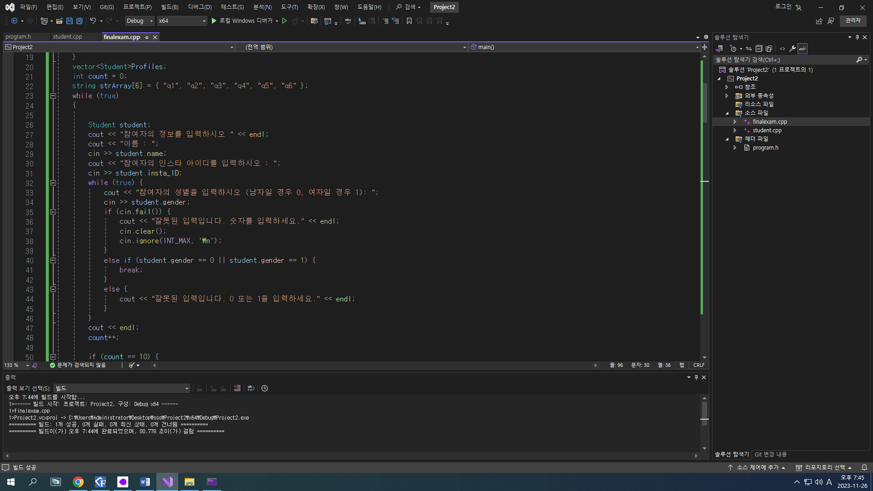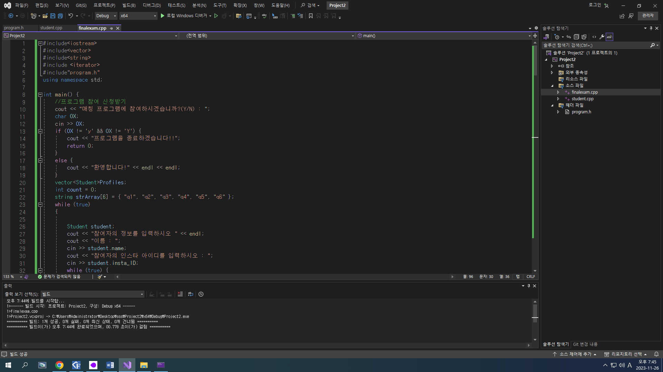

**(2) 기능2(학생들에게 입력 받은 데이터를 통해 5가지 항목에 대한 점수를 매기고 계산한다.)**

- 입력 : 학생들의 문제에 대한 답변을 입력받음

- 설명 : 각 문제에 대한 학생들의 답변을 입력받고 답변에 따른 점수를 매긴 후 학생들의 클래스에 저장하는 기능

- 적용된 배운 내용

1. 배열 answerCount를 선언 후 0으로 초기화 한 후 학생들의 답변을 answerCount라는 배열에 입력받아 사용함

2. 반복문 for문을 사용하여 배열 answerCount에 저장되어 있는 문제들을 하나씩 출력한다.

3. 반복문 while문을 사용하여 유효한 답변인지 확인 후 유효하지 않을 경우 다시 입력하도록 제안한다.

-코드 스크린 샷

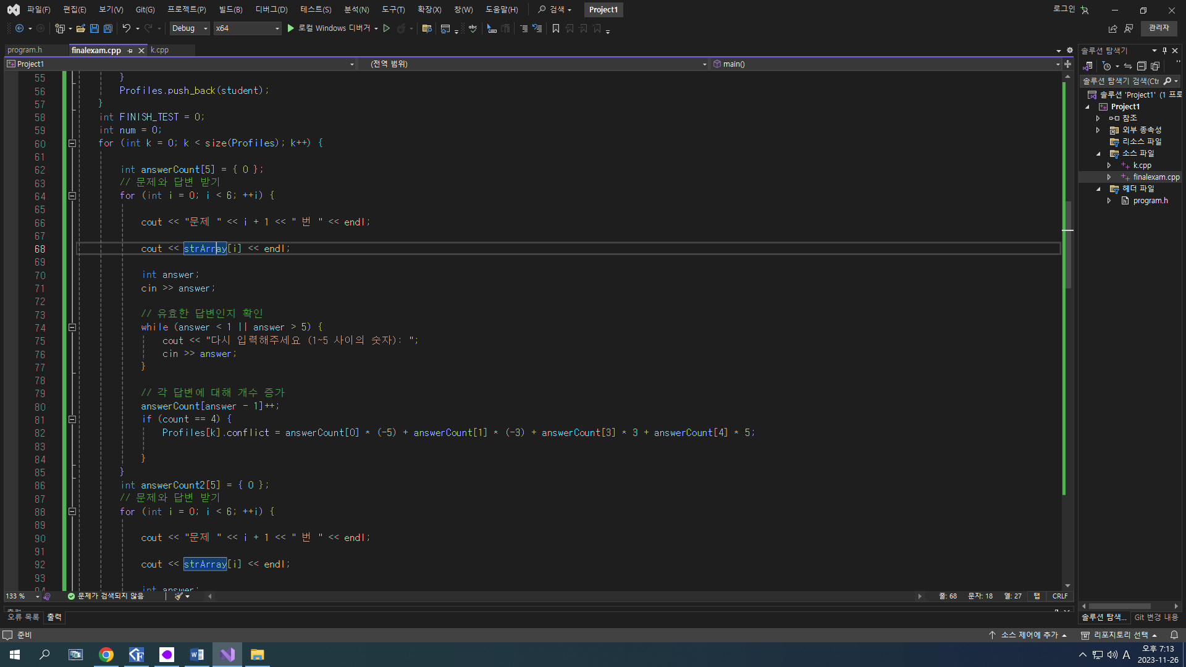

**2) 테스트 결과**

**(1) 기능1(프로그램에 참여한 학생들의 정보를 입력받기)**

- 설명 : 학생들의 개인정보를 입력 받고 잘못된 입력 값을 받은 경우 수정을 제안함

- 테스트 결과 스크린샷

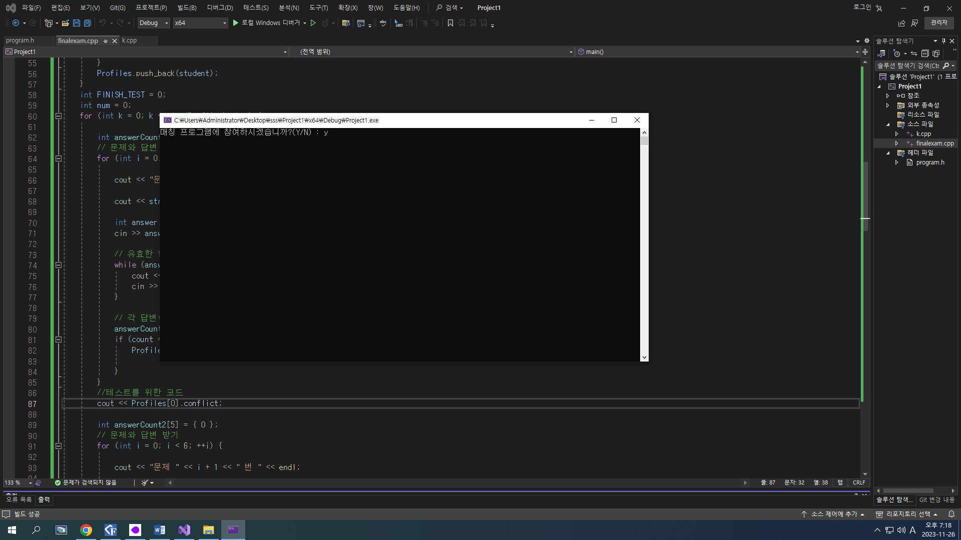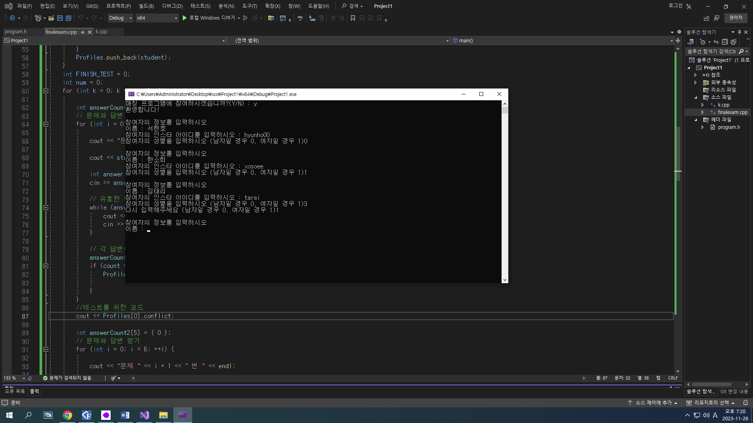

**(2) 기능2(학생들에게 입력 받은 데이터를 통해 5가지 항목에 대한 점수를 매기고 계산한다.)**

- 설명 : 5가지 항목에 대한 점수를 매기고 여기서는 conflict 항목의 점수를 테스트 하는코드를 추가하여 테스트 함 점수 (계산은 다음과 같음 : 1번 선택시 -5, 2번 선택시 -3, 3번 선택시 0, 4번 선택시 +3, 5번 선택시 +5)

- 테스트 결과 스크린샷

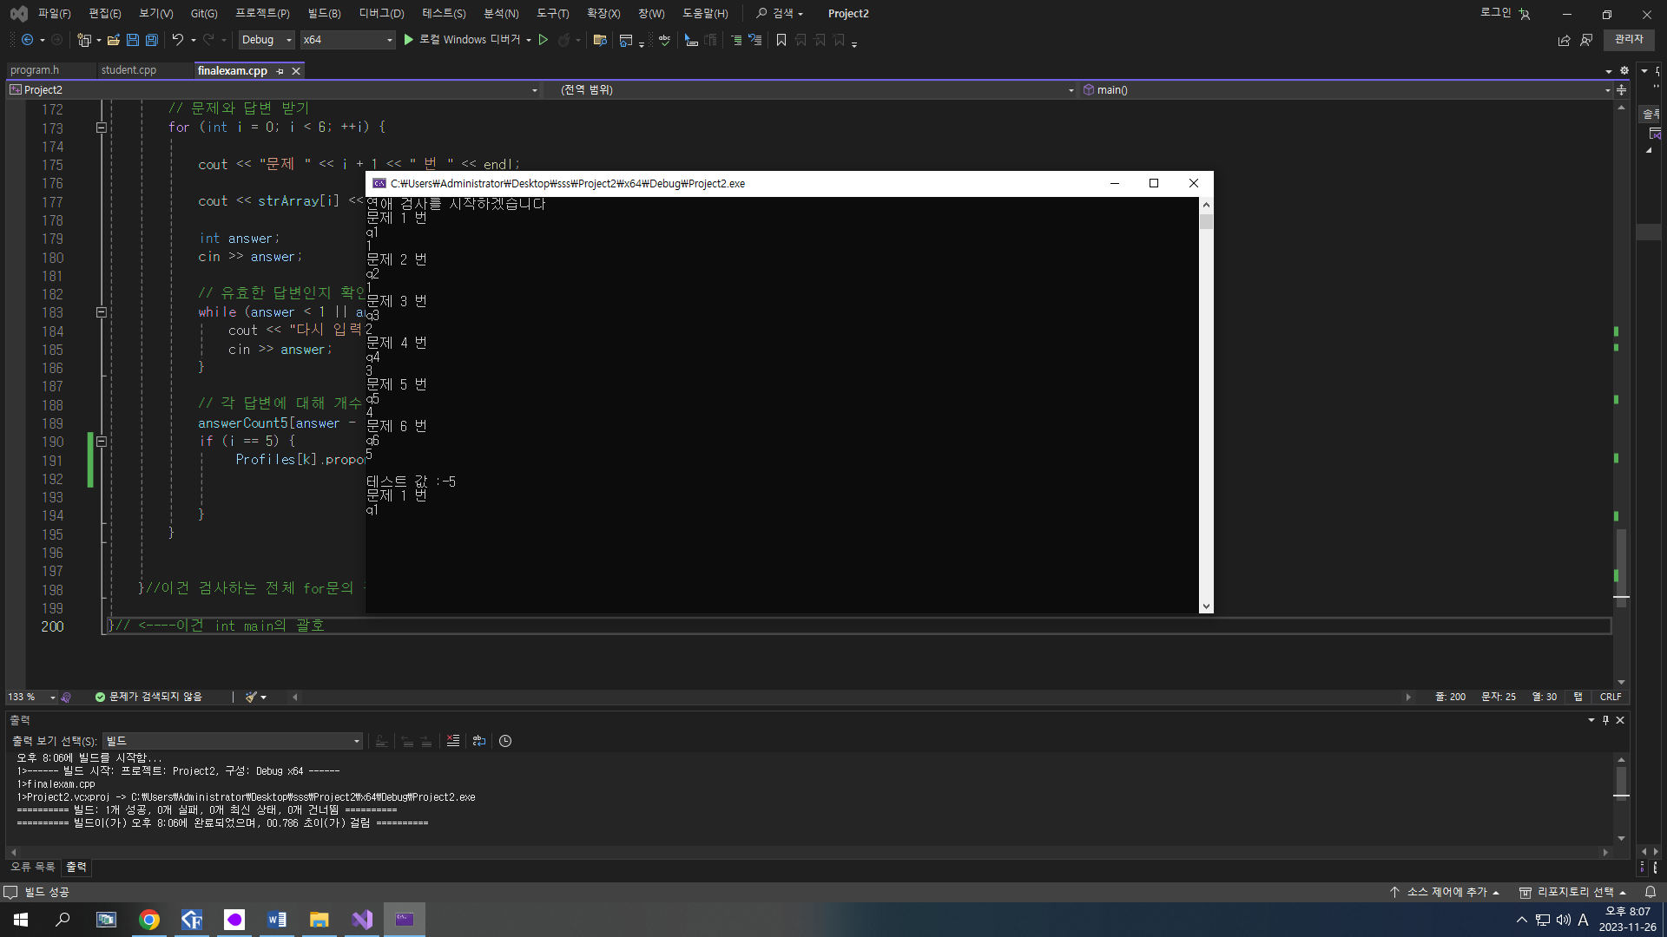

**4. 계획 대비 변경 사항**

**1) 일정 순서 변경**

- 이전

: 학생들에게 줄 문제를 선정하는 것을 11/24까지 완료하기로 함.

12/8 까지 점수 채점을 완료하기로 함

- 이후 : 점수 채점 코드를 먼저 짠 후 문제 선별을 12/8일 까지 하기로 함

- 사유 : 촉박한 기말시험 일정으로 시간이 더 많이 드는 것을 먼저 수행하기로 함.

**5. 프로젝트 일정**

(진행한 작업과 진행 중인 작업 등을 표기)

|  |  |  |  |  |  |
| --- | --- | --- | --- | --- | --- |
| **업무** | | **11/3** | **11/10** | **11/17** | **…….** |
| **제안서 작성** | | **완료** |  |  |  |
| **기능1** | **세부기능1** |  | **진행 중** | |  |
|  | **세부기능2** |  |  | **---------------------------->** | |
| **기능2** | **…..** |  |  |  |  |